2010年普通高等学校招生全国统一考试（天津卷）
文科综合 思想政治部分
文科综合共300分，考试用时150分钟
思想政治试卷分为第I卷（选择题）和第Ⅱ卷（非选择题）两部分，第I卷1至4页，第Ⅱ卷5至6页，共100分。
答卷前，考生务必将自己的姓名、准考号填写在答题卡上，并在规定位置粘贴考试用条形码。答卷时，考生务必将答案涂写的答题卡上，答在试卷上的无效。考试结束后，将本试卷和答题卡一并交加。
祝各位考生考试顺利！
第I卷

1.长期以来，对经济快速增长的片面追求已威胁到人类的生存环境，进而损害到人类自身的利益。在建的中新天津生态城以修复、保护生态为主旨，探索人类生存发展的新模式。生态城建成后，将实现可再生能源广泛利用、节水生活化、城区无垃圾等目标。这体现了科学发展观中的
①以人为本 ②全面发展 ③协调发展 ④可持续发展
A.①②③ B. ①②④ C. ①③④ D②③④.
2.日前，天津板栗被国家质检总局批准为国家地理标志保护产品，成为受法律保护的原产地产品。以蓟县为主产区的天津板栗同静海独流老醋、蓟县盘山磨盘柿、汉沽茶淀玫瑰香葡萄、宁河七里海蟹等土特产一起，有了品质和声誉的“身份证”。这使上述土特产
A.扩大了品牌效应 B.增加了市场供给
C.提高了商品价值 D.提升了产品质量
3.随着 “新型农村社会养老保险”试点在全国10％的县展开，一些年满60岁的老人已经陆续领到基础养老金。农民在“种地不交税、上学不付费、看病不太贵”后，又将实现“养老不犯愁”。这些德政工程集中体现了中国共产党
A.把发展作为执政兴国的第一要务
B.立党为公、执政为民
C.在不断地加强自身执政能力建设
D.科学执政、依法执政
4.图1所示为中央财政用于社会保障和就业、教育、医疗卫生的支出状况。
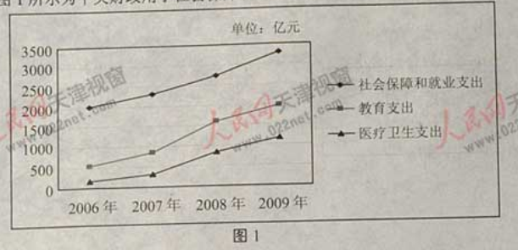
图中曲线的变化，突出体现的财政作用是
①巩固国家政权，维护社会秩序
②健全社会保障体系，改善人民生活
③调控收支水平，促使经济平稳运行
④完善社会公共服务体系，创建和谐生活环境
A. ①③ B. ①④ C. ②③ D. ②④
玉树地震，地动山摇；抗震救灾，感天动地。回答5～6题。
5.有一种风范叫关爱，有一种资态叫坚守。地震时，正在玉树孤儿院做义工的香港货柜车司机黄福荣为营救孤儿和老师不幸遇难。他在义工的路上默默地走了十年，曾徒步走中国为“中华骨髓库”募捐，曾在汶川灾区志愿服务了三个月……“好人阿福”以生命的闪光实现了“终生做义工”的愿望，感动了千千万万的中国人。他的事迹说明
A.人生价值是自我满足 B.实现人生价值关键在于主观努力
C.人生价值是自我牺牲 D.实现人生价值关键在于客观机遇
6.藏传佛教在玉树州老百姓的生活中占有重要地位。2010年4月28日，在地震中受损严重的结古镇禅古寺的喇嘛们进行了灾后首场法事活动，为逝者超度，向救援者发达感恩，给全国人民及世博会祈福。材料表明在我国
A.正常的宗教活动可以为社会和谐做贡献
B.形成了平等团结互助和谐的民族关系
C.少数民族有从事宗教活动的自由
D.宗教坚持独立自主自办的原则
7.目前，在我国少数民族中，有22个民族的人口在10万以下，有的不足5000人。由于人口较少民族的核心文化区范围小，其文化传承的状况堪忧。面对这一现象，当务之急是
A.提高发展民族传统文化的能力 B.增强对本民族文化的认同感
C.抢救和保护少数民族特色文化 D.加强与其他民族文化的融合
8.法国哲学家爱尔维修有句名言：“人是环境的产物”。某论坛上，主讲人让听众写下与自己关系最密切的6个朋友，并指出他们月收入的平均数大致就是你的月收入。测试结果的准确程度让所有听众惊讶不已。物以类聚，人以群分。每个人的朋友圈子都是一个特定的文化环境，它彰显着你的现在，也预示着你的未来。这种现象说明
A.文化决定人们的交往行为和交往方式
B.文化影响人们的实路活动和思维方式
C.文化改变人们的价值观念，丰富精神世界
D.文化提高人们的道德修养，塑造完美人格
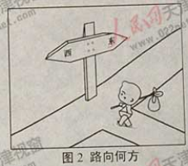
9.与漫画《路向何方》哲学寓意相一致的是
A.旁观者清 当局者迷
B.失之东隅 收之桑榆
C.差之毫厘 谬以千里
D.祸兮福倚 福兮祸伏
10.亚洲有一种毛竹，最初5年里在地下生根长达几千米，人们几乎看不到它的生长。第6年雨季到来时，它钻出地面，以每天60厘米的速度迅速长到30米高。这种现象反映了
A.静止是相对的，运动是绝对的
B.只要发生量变，就有质的飞跃
C.事物发展是前进性与曲折性的统一
D.认识事物要坚持整体与部分的统一
11.2009年是中俄建交60周年，两国不断加深政治互信，在经贸、能源等领域展开务实合作，举行联合军事演习，使中俄战略协作伙伴关系更进了一步。这主要是因为
①中俄两国存在广泛的共同利益
②中俄两国人民存在着传统友谊
③我国一贯重视与周边国家的军事合作
④我国致力于维护世界和平，促进共同发展
A.①③ B.②③ C.①④ D.②④
2010年普通高等学校招生全国统一考试（天津卷）
文科综合 思想政治部分
第Ⅱ卷
12.（21分）阅读材料，回答问题。
低碳经济是以低能耗。低污染、低排放为基础的经济模式，是未来新的经济增长点。我国很多企业面对低碳经济的发展机遇摩拳擦掌，却面临资金、技术等困难。发展低碳经济不仅成本高，周期长、见效慢，而且少数发达国家还垄断着低碳经济的核低碳经济不仅成本高、周期长、见效慢，而且少数发达国家还垄断着低碳经济的核心技术，不愿意转让。为推动企业走低碳发展之路，国家强化政策支持，包括加大则政投入力度，落实研发投入低扣所得税政策，完善知识产权保护制度，鼓励国际合作等，从而坚定了企业发展的信心。
(1)结合材料，运用经济生活知识，分析企业面对低碳经济发展趋势应怎样实现自身发展。（12分）
(2)低碳商品上市初期，价格往往会高于同类非低碳商品，但最终其价格会下降。运用马克思劳动价值论的有关知识，阐释低碳商品价格下降的必然性。（9分）

13.（10分）阅读材料，回答问题。
材料一 党的十七届四中全会通过的《中共中央关于加强和改进新开势下党的建设若干重大问题的决定》指出，党内民主是党的生命，推进党内民主，必须以保障党员的民主权利为根本，落实党员的知情权、参与权、选举权、监督权，提高党员对党的事务的参与度。
材料二 我国是人民民主专政的社会主义国家。依据宪法精神和时代发展的需要，十一届全国人大三次会议对《选举法》进行的修改，实现了城乡按相同人口比例选举代表，体现人人平等;实现了各地方在国家权力机关有平等的参与权，体现地区平等;实现了各民族都有适量的代表，体现民族平等。
根据材料，概述我国应如何发展中国特色社会主义民主政治。
14.（25分）阅读材料，回答问题。
世博会自诞生以来，一直讲述并预言着世界的改变，推动人类文明不断走向成熟。世博会是展示台：上海世博会吸引了246个国家和国际组织参展，集中展示了最新的科技成果、多元的世界文化以及悠久灿烂的中华文明。世博会是大课堂：上海世博会拓展了人们的知识视野，激励了全社会的创新热情，眺望了世界文明的未来。世博会是助推器：1933年荧加哥世博会使美国汽车业大放异彩;1933年大田世博会推动了韩国从出口加工型经济向自言创新型经济的转变;2010年上海世博会以“城市，让生活更美好”为主题，深化了人类对人与环境关系的思考和探索，成为人类文明发展的新驿站。
（1）结合材料，运用文化生活知识，分析为什么说上海世博会“成为人类文明发展的新驿站”。（10分）

（2）结合材料，用哲学中有关认识的观点，说明世博会为什么能“讲述并预言着世界的改变。”（10分）

（3）某中学组织开展“参与，让世博更美好——志愿者服装样式设计”活动。在设计过程中，有些同学认为应突出美观，有些同学则强调实用。如果由你设计，你会突出美观还是强调实用？请说明理论依据。（5分）

文科综合 历史部分
第Ⅰ卷
注意事项：
- 每题选出答案后，用铅笔将答题卡上对应的题目的答案表号涂黑，如需改动，用橡皮擦干净后，再选涂其他答案标号。
- 本卷共11题，每题4分，共44分。在每题列出的四个选项中，只有一项是符合题目要求的。

- 图1到图2的变化，反映我国古代农业生产中
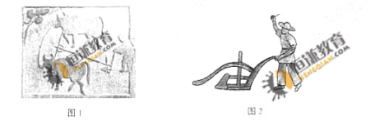

A.铁犁牛耕的出现 B.耕犁技术的成熟
C.精耕细作的开始 D.单位亩产量提高
2.《史记》载：汉武帝时，“公孙弘以《春秋》白衣为天子三公，封以平津侯。天下之学士靡然乡风矣”。该材料主要表明
A．汉武帝广泛吸纳人才 Ｂ.平民将相大量涌现
C．儒学在民间开始兴起 D.儒学地位显著提高
3.古代雅典城邦平民能在反对贵族的斗争中取得胜利，最重要的社会因素是
A．平民开展暴力斗争 B.代表平民利益的领袖不断改革
C．平民中不再有债权 D.平民中新兴工商业者力量壮大
4．“17世纪末科学革命的胜利为启蒙运动奠定了基础”。这是因为
A．科学革命为启蒙运动奠定了理性主义思想基础
B．科学革命为启蒙运动奠定了人文主义思想基础
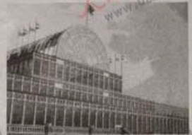
C．有些启蒙思想家本身就是科学家
D．科学革命和启蒙运动都反对封建统治和天主教会
5．右图为首届世界博览会展馆。这届世博会反应了
①第一次工业革命的结果
②西方列强对世界的掠夺
③英国的兴盛于强大
④世界市场基本形成
A．①②③ B. ①②④
C. ①③④ D. ②③④
6.1933年罗斯福实行新政以后，美国商品获得了更大的海外市场，国内商品价格也有一定提高，债务人特别是农民的债务负担减轻了将近一半。对这些变化起直接作用的新政措施是
A．整顿财政金融 B.调整农业结构
Ｃ.复兴工业生产 D.实行社会救济
7．“盖天津（城）市发展之趋势，其初围绕旧城，继则沿河流，复次沿铁道线，自由电气实业则沿电车道而发展。”这反映出近代天津城市化进程的显著特点是
A．以老城区为中心不断扩展 B.伴随交通方式的变化而发展
C．由城市周边的不断开发而发展 D.伴随工商业的发展而发展
8.《大公报》载文说：“几千年来，中国人所怀抱的观念是‘天下’，是‘家族’，近代西方的民族意识和国家观念，始终没有打入我们老百姓的骨髓里。。。。（今天）我们从亡国灭种的危机中，开始觉悟了中国民族的整体性和不可分性，这是民族自觉史的开端，是真正的新中国国家的序幕”，该文发表的历史背景是
A．甲午战争爆发 B. 中华民国建立
C. 抗日战争爆发 D. 中华人民共和国成立
9. 以下是我国经济发展中“单位GDP能耗”年度变化示意图。
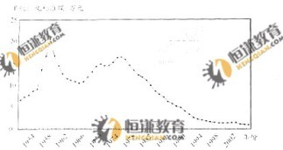
图中“单位GDP能耗”出现最高峰的直接原因是
A．实行“三五”计划 B．提出社会主义建设总路线
C．建立人民公社 D．开展大跃进运动
10．20世纪50年代，毛泽东为探索社会主义建设道路所发表的著作有
《论十大关系》 《论人民民主专政》
《新民主主义论》 《关于正确处理人民内部矛盾问题》
A． B． C． D．
11．20世纪初，提出光量子假说，解决经典物理学无法解释的光电效应问题的科学家是
A．普朗克 B．麦克斯韦
C．玻尔 D．爱因斯坦
文科综合 历史部分
第Ⅱ卷
12.（40分）在历史进程中，法制与社会有着密不可分的关系，阅读材料，回答问题。
材料一
据《唐律疏议》卷一“十恶”条一曰谋反（谓谋危社稷）；二曰谋大逆（谓谋毁宗庙、山陵及宫阁）；三曰谋叛（谓谋背国从伪）……“诸谋反及大逆者皆斩”。
——张晋落《中国法律的传统与近代转型》
（1）概括材料一的主要内容。（2分）并指出中国封建时代法律的本质特征。（2分）
材料二
（明初）市场管理立法初具规模，包括对商品价格的估定，度量衡的规范、牙商（中间人）的管理、不正当经商行为的处置都有专门的法律条文。
洪武三十年（1397年）申禁人民无得擅出海与外国互市。
——张晋落《中国法制通史》
（2）材料二反映了明初法律的哪些内容？（4分）这些法律对当时的社会经济有何影响？（4分）
材料三
第8条 所有法国人都享有民事权利。
第537条 除法律规定的限制外，私人得自由处分属于其所有的财产。
第1134条 依法成立的契约，在缔结契约当事人间有相当于法律的效力。前项契约，仅得依当事人相互的同意或法律规定的原因取消之。
——《拿破仑法典》

（3）材料三体现了《拿破仑法典》的哪些基本原则？（3分）该法典有何影响？（3分）

（4）以英、美、法为例，说明立法在确立资产阶级统治中的作用。（6分）

材料四
民（国）初颁布了《商人通例》、《公司条例》、《证券交易所法》等法规，涉及生产、交换、分配、消费和政府管理等领域。在全国工商会议上，工商界代表对公司注册章程，商标法、商会法等提出了许多建议和要求，工（农）商部在制订相关法规时均有所采纳，并在参考西方有关法规的基础上，较多地注意了本国状况。
——摘编自《民国初期的经济法制建设》
（5）归纳材料四所反映的民国初期经济立法的特点，（4分）指出其历史作用。（2分）
材料五
为了保障人民民主，必须加强法制。必须使民主制度化、法律化，使这种制度和法律不因领导人的改变而改变，不因领导人的看法和注意力的改变而改变。现在的问题是法律很不完备，很多法律还没有制定出来。……所以，应该集中力量制定型法、民法、诉讼法和其他各种必要的法律……
——邓小平《解放思想，实事求是，团结一致向前看》（1978年12月13日）
（6）材料五主要阐述了什么思想观点？（2分）是在吸取什么历史教训情况下提出的？（2分）概述在这一思想指导下我国法律制度建设的主要表现。（4分）

（7）综上，谈谈法制与社会发展的关系。（２分）

13.（6分）人类社会发展中有战争的存在，更有对和平的追求。阅读材料，回答问题。
材料一
第十条（一）联盟会员国如有不顾本约……所规定而从事战争者，则据此事实，应视为对于联盟所有其他会员国有战争行为，其他会员国应即与之断绝各种商业上或财政上之关系，禁止其人民与破坏盟约国人民之各种往来，并阻止其他任何……联盟会员国或非会员国之人民与该国人民之财政上，商业上或个人之往来。
——《国际联盟盟约》
材料二
依照顾问会议所提办法，设立一种特殊制度治理东三省；……此项为满洲而设之自治制度，拟仅施行于辽宁（奉天）、吉林、黑龙江三省。
——李顿“国联调查团”报告书
（1）材料一中，国际联盟提出了哪些维护和平的原则？（2分）结合材料一、二全面评价国际联盟的作用。（4分）

材料三 《非战公约》是在20世纪20年代后期欧美盛行“和平主义”的形势下，欧洲政治和美国政治交错发展到一定阶段中的产物。它既没有杜绝秘密外交，也没有解决裁军问题。但是从国际法的角度来看，它还是一个重要文件，因为它强调了不侵犯的原则。然而，当真正的危机来临时，它只能成为纸上的“非战”。
——袁明《国际关系史》
（2）依据材料三分析《非战公约》产生的背景。（2分）为何“当真正的危机来临时，它只能成为纸上的‘非战’”？（2分）

材料四 联合国宪章确定的宗旨和原则，对维护世界和平与安全发挥着举足轻重的作用，已经成为公认的国际关系基本准则，必须得到切实遵循。
应该鼓励和支持以和平方式，通过协商，谈判解决国际争端或冲突，……发展事关各国人民的切身利益，也事关消除全球安全威胁的根源。没有普遍发展和共同繁荣，世界难享太平。
——摘自胡锦涛在联合国成立60周年首脑会议上的讲话
（3）依据材料四指出应如何实现联合国宗旨？（2分）请谈谈中国在新时期为维护世界和平所做的贡献。（4分）

文科综合 地理部分
文科综合共300分，考试用时150分钟。
地理试卷分为第Ⅰ卷（选择题）和第Ⅱ卷（非选择题）两部分，第Ⅰ卷1至4页，第Ⅱ卷5至6页，共100分。
答卷前，考生务必将自己的姓名、准考号填写在答题卡上，并在规定位置粘贴考试用条形码。答卷时，考生务必将答案涂写在答题卡上，答在试卷上的无效。考试结束后，将本试卷和答题卡一并交回。
祝各位考生考试顺利！
第Ⅰ卷
读图1，回答1~2题。
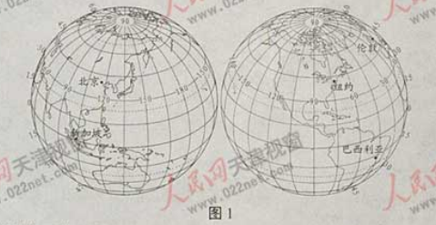
1.上海世博会开幕式于北京时间2010年4月30日20时10分举行，下列城市能收听、收看到现场直播的时间是
A.纽约——4月29日清晨 B.新加坡——4月30日上午
C.伦敦——4月30日中午 D.巴西利亚——4月29日下午
2.下列四座城市正午太阳高度季节变化的示意图，接近实际的是
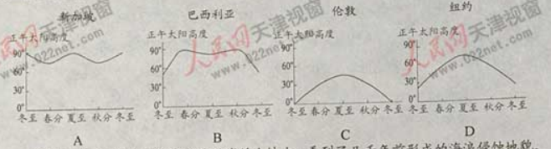
某校地理小组学生在滨海公路沿线的山坡上，看到了几千前形成的海浪侵蚀地貌。结合图文材料，回答3～4题。
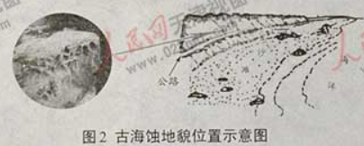
3.据图2判断，古海蚀地貌在此出现，反映了几千年以来该地区
A.陆地相对上升 B.海水沉积作用加强
C.海面相对上升 D.海浪侵蚀作用加强
4.在学生绘制的该地区由陆到海的地形剖面图中，地形起伏不明显。为了突出图中的地形起伏，绘图时应采用的做法是
A.比例尺不变，适当扩大图幅 B.水平比例尺不变，适当扩大垂直比例尺
C.比例尺不变，适当缩小图幅 D.垂直比例尺不变，适当扩大水平比例尺
读图3和图4，回答5～6题。
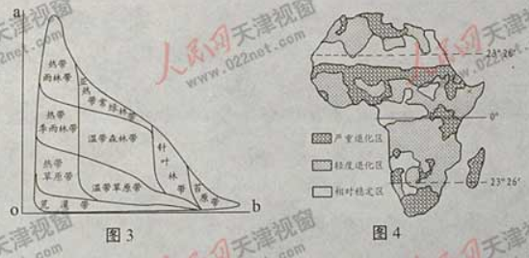
5.根据自然在图3中的位置，能得出的正确的结论是
A、o → a 距离海洋越来越近B o → a 海拔高度越来越低
C o → b年降水量越来越多 D o → b所处纬度越来越高
6根据4判断，在非洲土地退化的区域中，面积最大的气候类型的特征是
A． 全年高温多雨 B.全年高温，分干湿两季
C．全年炎热干燥 D.冬季温和湿润，夏季炎热干燥
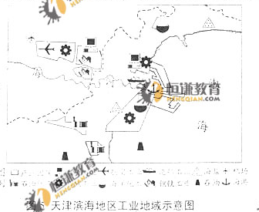

7．图5所示工业部门积聚的主要原因，是共同利用了天津滨海地区的
A．原料 B.基础设施
C．燃料 D.消费市场
8．图6中的三幅照片拍摄于天津滨海地区，其地理景观均反映了
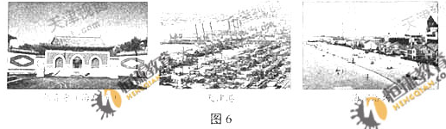
A.科技发展影响传统文化 B.地域文化影响建筑风格
C．自然环境影响人类活动 D.自然资源影响城市景观
5．据各自然带在图3中的位置，能得出正确结论是
A 距离海洋越来越近 B海拔高度越来越低
C 年降水量越来越多 D所处纬度越来越高
6 据图4判断，在非洲土地退化的区域中，面积最带的气候类型的特征是
A 全年高温多雨 B全年高温，分干湿两季
C 全年炎热干燥 D 冬季温和湿润，夏季炎热干燥
天津滨海地区已形成综合性工业区域，结合图文材料，回答7~8题
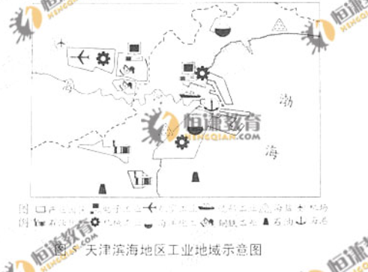
7,图5所示工业部门积聚的主要原因，施工洞利用了天津滨海地区的
A 原料 B 基础设施
C 燃料 D 消费市场
8图6中的三幅照片拍摄于天津滨海地区，图片均反映了
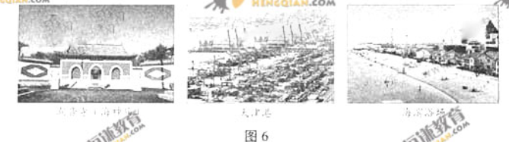
A 科技发展影响传统文化 B 地域文化影响建筑风格
C 自然环境影响人类活动 D 自然资源影响城市景观

第Ⅱ卷
12.（32页）结合图文材料，回答问题。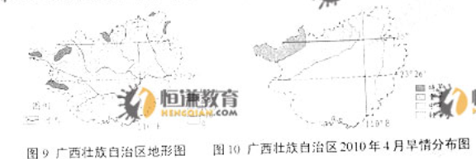

（1）图9中右江的流向为___________，判断的依据是_____________。（6分）
（2）广西河流径流量的季节变化有何特点？请简述其原因。（6分）

广西于2009年8月至2010年4月发生了旱灾，旱情分布见图10。
（3）据图10描述广西旱情的空间分布特点：____________；请列举两项影响广西旱情分布的自然原因。（8分）

红树林是一种枝繁叶茂、根系发达的海岸植被，林中栖息着多种鸟类，广西红树林分布区被列为国际级自然保护区。目前，该保护区的红树林郑作为旅游资源被适度开发。
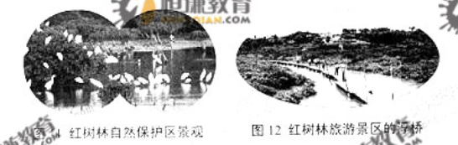

（4.）有红树林分布的沿岸地区，遭受特大风浪袭击后，经济损失较小，红树林所起的作用是______________________________。（3分）
（5）保护区管理部门在红树林景区为游客提供望远镜，或修建浮桥（见图11、图12）。请从旅游景区三要素来简要评价这种做法。（9分）

13.（24分）结合图文材料，回答问题。
随着矿物能源的大量消耗，大气中二氧化碳不断增多，充分利用太阳能，降低二氧化碳排放，是工农业持续发展的重要途径。

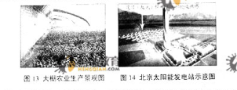

（1）二氧化碳是一种温室气体。二氧化碳增多，是如何加强大气“温室效应”的？（6分）
利用“温室效应”原理，我国北方地区冬季采用大棚技术种植蔬菜、花卉等作物。
（2）参考图13 ，分别说明大棚技术对农业产生光、热、水条件的有利影响。、（9分）
（3）北京正在建设大型太阳能发电站（见图14）。在北京布局大型太阳能发电站的社会经济区位条件有哪些？请列举三项。（9分）

2010年普通高等学校招生全国统一考试（天津卷）
文科综合 思想政治部分参考答案
Ⅰ卷共11题，每题4分，共44分。
1.C 2.A 3.B 4.D 5. B 6.A 7.C 8. B 9. D 10. A 11. C
Ⅱ卷共3题，共56分。
12.（21分）
（1）企业要利用国家宏观调控的优惠政策，赢得发展机遇。
企业需要制定正确的经营战略，在生产经营中注重节能减排。
企业要加强自主创新，掌握自主知识产权，形成竞争优势。
企业要坚持“引进来”和“走出去”相结合，提高对外开放水平。
企业在追求利润的同时，也要承担相应的社会责任。
（2）价值是凝结在商品中的无差别的人类劳动。商品的价值量由生产商品所耗费的社会必要劳动 决定。价格以价值为基础。
商品生产者通过改进技术、改善经营管理等手段降低个别劳动时间，客观上促进社会劳动生产率提高，缩短社会必要劳动时间，降低单位商品价值量，因而价格会下降。
受供求关系的影响，价格围绕价值上下波动时价值规律发挥作用的表现。低碳商品供给增加，使价格下降。

14.（25分）
（1）① 尊重文化多样性，有利于促进世界文化的交流和繁荣。
② 有利于中华文化在世界的传播，扩大中华文明的影响力。
③ 有利于文化成果转化为物质力量，对经济社会发展产生积极的影响。
④ 有利于激发人们的创新意识，进一步促进人类文明发展。
（2）① 实践是认识的基础；实践是认识的来源、动力、标准、目的。“展示台”、“大课堂”、“助推器”等材料分别体现了上述原理。
② 追求真理是一个过程，认识具有无限性。“新驿站”等材料体现了上述原理。
（3）①突出美观或强调实用，坚持重点论。
② 主张美观和实用的统一，坚持两点论和重点论的统一。

文科综合 历史部分参考答案
Ⅰ卷共11题，每题4分，共44分。
1. B 2.D 3. D 4.A 5. C 6. A 7. B 8. C 9. D 10. B 11. D Ⅱ卷共2小题，共56分。
12. （40分）
（1）对危害统治的行为给予严惩。
维护君主专制统治。
（2）加强市场管理：实行“海禁”。
市场立法规范了商品市场，顺应了商品经济发展的要求。
实施“海禁”不利于开拓海外市场，阻碍了社会经济发展。
（3）法律面前人人平等：保护私有财产：契约具有法律效力。
维护了资产阶级革命成果；成为资本主义世界的法律经典：对世界产生广泛的影
响。
（4）英国颁布《权利法案》确立了君主立宪政体：美国通过1787年宪法确立了联邦制共和政体：法国通过1875年宪法确立了共和政体。
（5）经济立法及领域较为广泛：反映了资产阶级的要求：将西方有关法规与本国实际相结合。

促进民族资本主义的发展。
（6）加强法制建设。
“文化大革命”对民主法制的践踏。
提出新时期法制建设方针；1982年修改宪法；形成由中国特色的法律体系；民主政治建设制度化、法律化。
（7）
法律伴随社会发展不断进步与完善；法制是民主政治和社会经济发展的重要保障。
13、（16分）
（1）集体安全：经济制裁。
对维护和平有一定的进步意义；但从李敦调查团主张“满洲自治”来看，国联未能有效的制裁侵略、维护和平。
（2）一战后和平主义盛行；欧美政治需要。
对侵略者并没有强大的约束力，列强各自的“保留条件”，成为以后战争发生的隐患。
（3）在联合国框架下，和平协商、共同发展、加强合作，维护世界和平。
一贯坚持独立自主的和平外交方针；倡导和平共处五项原则；反对霸权主义、强权政治；开展以联合国为中心的多边外交；参加维和行动等。

2010年普通高等学校招生全国统一考试（天津卷）
文科综合 地理部分参考答案
Ⅰ卷共11题，每小题4分，共44分。
- C2。D 3。A 4。B 5。D6。B7。B8。C 9。A 10。 B 11。D
Ⅱ共2题共56分。
12．（1）自西北向东南；右江流域的地势自西北向东南降低。
（2）夏半年降水量大，冬半年径流量小（径流量季节变化大）；夏半年降水量多，冬半年降水量少（降水量季节变化大）。
（3）旱情自西向东逐渐减轻：降水量东多西少（降水量分布不均）；西部坡度大（西部地势高），地表水难以保存；西部地表土层较薄，难以保持水分；西部有石灰岩分布，易造成地表水渗透。打出任意两项即可。
（4）减小放浪，保护堤岸。
（5）景区的吸引物（红树林或旅游资源）；能较好的保护红树林及生态环境（红树林及生态环境仍会遭到破坏）；旅游者（游客）：提高了游客的观赏质量（游客不能接近红树林，影响了观赏效果）；景区的服务业（保护区管理部门）：合理利用了红树林作为旅游资源的价值，增加了收入（应更好的保护红树林，不应片面追求经济效益）。每方面可以从正、反任意角度评价，只要合理，即可得分。

